36. DRŽAVNI FESTIVAL TURIZMU POMAGA LASTNA GLAVA

VODA IN ZDRAVILNI TURIZEM

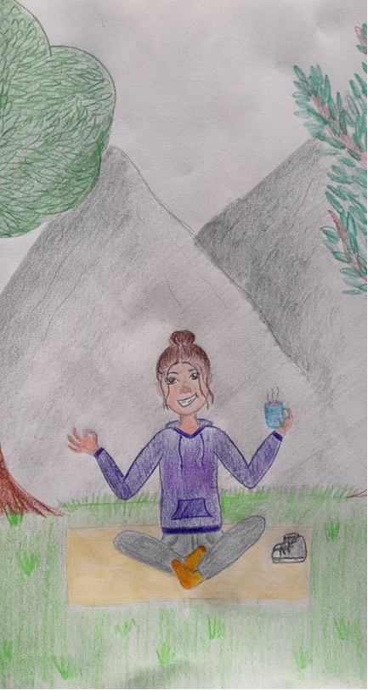

Sprostitev v objemu narave

RAZISKOVALNA NALOGA | OSNOVNA ŠOLA ŠENČUR | 2021/2022

OŠ Šenčur
Pipanova cesta 43
4208 Šenčur
Tel.: 04/25-19-250
Fax.: 04/25-19-251

Spletna stran: http://www.os-sencur.si

e-mail: group1.oskrsen@guest.arnes.si

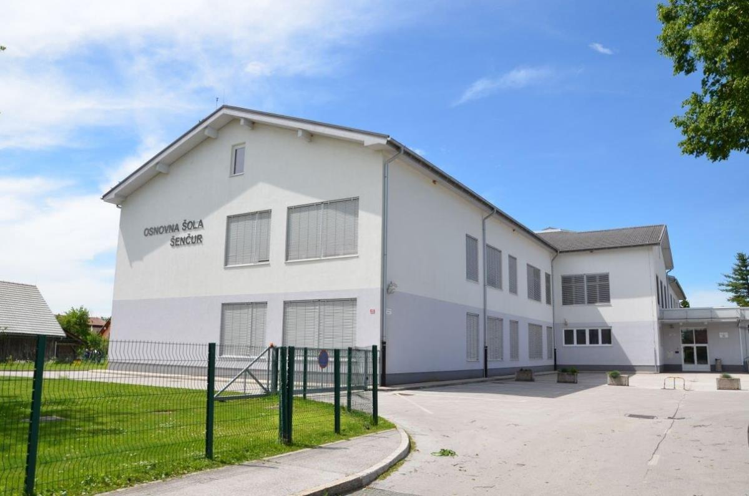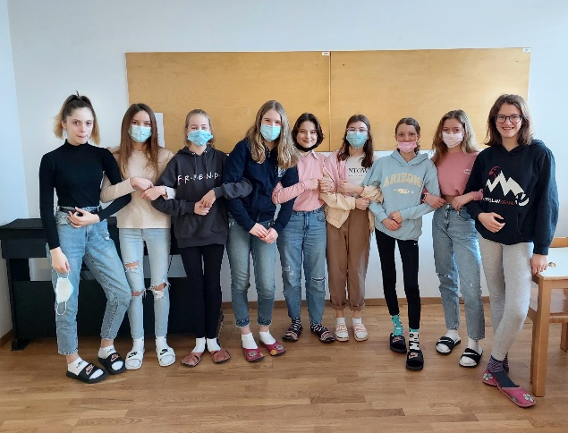
Slika 1: OŠ Šenčur Slika 2: Avtorice projektne naloge

Pri pripravi projektne naloge so sodelovale (od leve proti desni): Neja Močnik, Tisa Veronig, Katarin Mrkun, Brina Alič, Manca Julija Naglič, Tea Rozman, Maša Musek, Hana Novak in Klara Svetelj
Mentorice: Nada Kralj, Maja Okorn in Darja Višnar

POVZETEK RAZISKOVALNEGA PROJEKTA

Glavno vodilo naše projektne naloge je, kako v objemu narave izboljšati lastno počutje. V ta namen smo združile aktivnosti, ki pripomorejo k splošnemu izboljšanju zdravja in uravnoteženega počutja.
Zasnovale smo energetsko pot preko rosnega travnika in skozi neokrnjen gozd, ki udeležence duševno umri ter pripelje do idiličnega travnika ob reki Kokri, kjer se udeleženci prepustijo meditaciji ob vodi in njihovo duševno popotovanje zaključijo s čajanko. Na čajanki bodo udeleženci spoznavali zdravilna zelišča z njihovimi zdravilnimi učinkovinami in pripravo različnih čajnih mešanic. Okušali bodo različne čaje in se poučili o njihovi pripravi. Obenem bodo uživali ob reki Kokri in njeni slikoviti okolici.
Turistična stojnica se bo navezovala na projektno nalogo, saj bomo na njej predstavili različne vrste zdravilnih zelišč, obiskovalcem pojasnili in prikazali, kako se pripravlja zeliščni čaj, katerega bodo lahko tudi poskusili. Na voljo bo tudi sveže pecivo, v katerem bo ena izmed sestavin zdravilno zelišče. Energetske točke, navedene v programu, bomo posnele in v e-obliki prikazale na stojnici.
Za udeležence srečanja bomo pripravili zemljevid, ki ga bodo prejeli na začetku sprehajalne poti in zgibanko s pomembnimi informacijami.

Ključne besede: gozd, energetski pohod, meditacija, hoja po rosni travi, zdravilna zelišča, čaj, čajanka, zgibanka

KAZALO VSEBINE

POVZETEK RAZISKOVALNEGA PROJEKTA 3
1. UVOD 5
1.2 CILJI IN NAMENI RAZISKOVALNEGA DELA 6
1.3 METODOLOGIJA RAZISKOVALNEGA DELA 7
2. RAZISKOVALNI DEL NALOGE 8
2.1 CERKVICI PRI SRJANSKEM HRIBU 8
2.2 HOJA PO ROSNI TRAVI 8
2.3 GOZD 10
2.3.1NABIRANJE IN OPAZOVANJE DREVES 11
2.3.2 OBJEMI IN ZAČUTI DREVO 11
2.3.3 KJE SO VRATA 11
2.3.4 PRISLUHNI ZVOKOM NARAVE 12
2.3.5 POSTANI DREVO 12
2.4. IZVIR 13
2.5. RAPA 13
2.6. REKA KOKRA IN GEOLOŠKA PIRAMIDA 14
2.7 MEDITACIJA OB VODI 15
2.7.1 Vodena meditacija ob reki Kokri (postopek) 16
2.8 ČAJANKA 17
2.8.1 INTERVJU Z UČITELJICO VANJO UMNIK, POZNAVALKO ZELIŠČNIH ČAJEV 18
2.8.2 RECEPTI ZELIŠČNIH ČAJEV 21
2.8.3 RECEPT PEHTRANOVE POTICE 23
2.8.4 RECEPT MANDLJEVIH PIŠKOTOV Z ZELIŠČI 23
3. ORGANIZACIJA DELA 24
4. TRŽENJE IN PROMOCIJA 25
4.1 TRŽENJE 25
4.2 PROMOCIJA DOGODKA 26
5. PREDSTAVITEV NA TURISTIČNI TRŽNICI 26
6. SKLEPNE MISLI 27
7. KAZALO SLIK 28
8. UPORABLJENA LITERATURA IN VIRI 29

1. UVOD

V današnjem času sta zdravje in duševna harmonija skrita želja vsakega človeka, umik v neokrnjeno naravo pa vrednota svetovne veljave.

Pot do zdravja in dobrega počutja je zagotovo preživljanje prostega časa v naravi, oziroma obiskovanje gozdov, travnikov in rek, ki pozitivno vplivajo na človeka. Če naravo obiskujemo redno, nas le-ta zdravi, torej vpliva na naše psihološko, socialno in fiziološko blagostanje.

Sprehodi v naravo prispevajo k izboljšanju imunskega sistema, izboljšujejo duševno zdravje in zmanjšujejo tveganje za razvoj bolezni, saj zmanjšujejo stres, znižujejo srčni utrip in krvni tlak ter krepijo imunosti organizma. Povečujejo pa tudi kognitivne sposobnosti in sposobnosti osredotočanja ter spodbujanje ustvarjalnosti in ne nazadnje tudi večji občutek zadovoljstva.
Harmonija zvokov iz gozda, sproščujoče melodije ptičjega petja, brenčanje žuželk, pokanje vejic, šelestenje listov, ki se pozibavajo v vetru ter šumenje reke blagodejno vplivajo na naše počutje, obenem pa razvijajo tudi globok odnos človeka z naravo, odnosa, ki zdravi, saj obnavlja razrahljan odnos med človekom in naravo. | 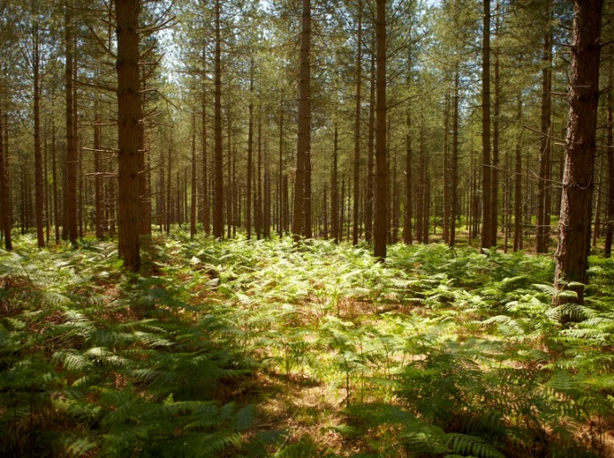  Slika 3: Dovolite, da vas obisk gozda pozdravi  Slika 2: Dovolite da vas obisk gozda pozdravi

Prav zato smo se v naši projektni nalogi odločile, da načrtujemo pripravo enodnevnega pohoda po gozdu, ki v ospredje ne postavlja aktivnosti, kot sta hoja ali tek, torej razdalja, ki jo udeleženci prehodijo, ampak dejavnosti, ki človeka umirijo in ga zadržijo v danem trenutku, ob podpori narave, ki ponujata številne spodbude za umiritev.
Udeleženci se bodo na pohodu ustavljali ob energetskih točkah, se povezali z naravo, bosi stopali po rosni travi, meditirali ob vodi in dan zaključili s čajanko.

Odločile smo se, da bo izhodišče poti pri idiličnih cerkvicah Svete Radegunde in Katarine, ki prav tako predstavlja energetsko točko. V bližini je urejeno tudi brezplačno parkirišče za obiskovalce. Pot se bo nadaljevala po Srjanski učni poti, ki je urejena z izobraževalnimi tablami in ustreznimi oznakami. Na sami poti si udeleženci lahko poljubno izberejo različne dejavnosti, ob katerih se bodo sprostili in povezali z naravo.

Pot se bo nadaljevala skozi prostrane travnike, ki omogočajo hojo po rosni travi, do geometrične piramide z zdravilno močjo piramide in končala na travniku v neposredni bližini reke Kokre, kjer se bo izvajala vodena meditacija.  Dejavnost se bo zaključila v športnem parku Rapa, kjer bomo v lokalu pripravili čajanko s predstavitvijo zdravilnih zelišč in zdravilnih čajev. Ob zeliščih bodo napisi, ki bodo poimenovala zelišča, naveden pa bo tudi čas nabiranja, uporabni deli zelišča in njihova uporaba. Pripravili bomo tudi zemljevid poti, ki ga bodo udeleženci prejeli na začetku poti.  Ob koncu dejavnosti bodo udeleženci prejeli vrečko domačega zeliščnega čaja za pomiritev z opisom meditacije, ki jo bodo lahko izvajali sami doma ali v naravi. | 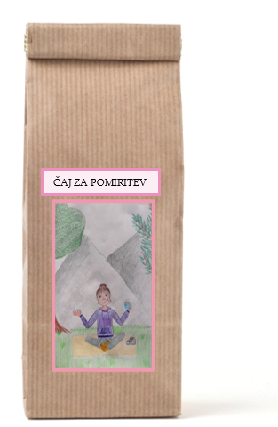  Slika 4: Čaj za pomiritev

1.2 CILJI IN NAMENI RAZISKOVALNEGA DELA

Naše enodnevno terapevtsko srečanje z naravo je namenjeno tistim, ki:

- si želijo sprostitve v naravi in okrepiti svoj odnos z naravo,
- spoznati pomen gibanja in sproščanja v naravi,
- spoznati zdravilna zelišča,
- se naučiti pripravljati razne vrste zeliščnih čajev,
- spoznati vpliv zdravilnih zelišč na človekovo zdravje,
- se naučiti osnov meditacije,
- spoznati vpliv hoje po rosni travi,
- poslušati zvoke gozda in šumenje reke,
- uporabljati zemljevid ali GPS pri gibanju v naravi.

KDO: Terapevtsko srečanje z naravo je namenjeno vsem generacijam; tako mlajšim kot starejšim. Primerno je tudi za družine z otroci.  KJE: Izhodišče je pri cerkvah svete Radegunde in Katarine in se nadaljuje po Srjanski učni poti do geodetske piramide ter travnika ob reki Kokri in zaključi v športnem parku Rapa na Visokem.  KDAJ: Prireditev se bo odvijala 11. junija 2022 (v primeru slabega vremena bo srečanje prestavljeno za teden dni).  KAKO: Pohod, meditacija, hoja po rasni travi, čajanka.  TRAJANJE IN DOLŽINA POTI: 2,9 km  VIRTUALNI POSNETEK POTI: https://www.relive.cc/view/v8qkBnGLQK6 | 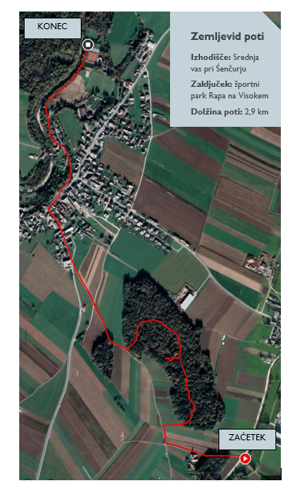  Slika 5: Zemljevid poti

1.3 METODOLOGIJA RAZISKOVALNEGA DELA

S pomočjo viharjenja možganov smo prišle do ideje, kako načrtovati, izvesti in poimenovati naš projekt. Nato smo si razdelile naloge in se lotile aktivnega dela.
Mentorici sta pripravili tudi spletno učilnico v aplikaciji Teams, ki je bila zbirališče idej in materiala, ki smo ga uporabile v raziskovalni nalogi.
Največ dela smo opravile na terenu, kjer smo raziskovale, kje bi speljale sprehajalno pot, ob kateri bi različne energetske točke.
Pri pripravi sprehajalne poti smo mobilno aplikacijo, s pomočjo katere smo zdelale zemljevid. Odločile smo se, da pot speljemo po poteh, ki niso tako znane, saj je to udeležencem omogoča večjo intimo.
Pomemben del naloge je bilo tudi raziskovanje zdravilnih zelišč, pri čemer nam je bila v veliko pomoč učiteljica Vanja Umnik, ki se aktivno ukvarja z nabiranjem, sušenjem in pridelavo čajnih mešanic zdravilnih zelišč.
Brskale smo tudi po literaturi, na spletu in v različnih revijah.

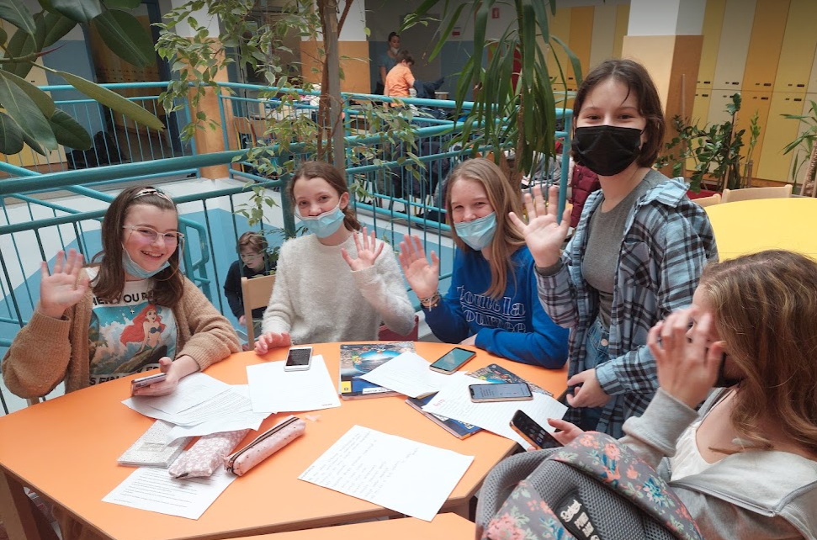
Slika 6: Gradivo smo vzorno zbirale v Teamsih Slika 7: Za delo smo izkoristile vsak trenutek
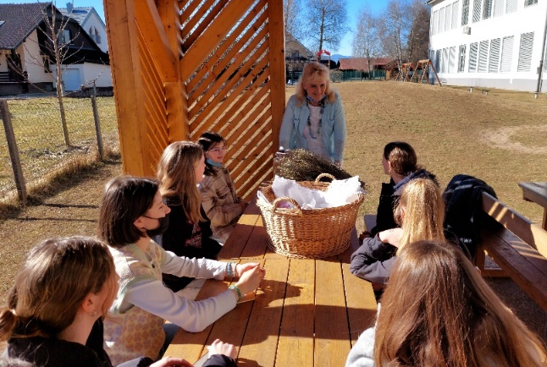
Slika 8: Intervju z učiteljico Vanjo Umnik

2. RAZISKOVALNI DEL NALOGE

2.1 CERKVICI PRI SRJANSKEM HRIBU

Gotski cerkvici svete Katarine in Radagunde ležita v Srednji vasi v občini Šenčur in ločita severni in južni del občine. Cerkvici, ki so ju postavili v 15. stoletju, sta nastali na temeljih rimske vile in sta bili v 18. stoletju predelani. Leta 1961 je strela trčila v bližino cerkva in odkrila zanimive gotske freske svetopisemskih dogodkov iz leta 1440. Cerkev svete Katarine je še do danes ohranila znamenit lesen strop, o cerkvah pa krožijo tudi številne legende. Cerkev svete Radagunde naj bi bila povezana z Velesovskim samostanom. Pri izkopavanju leta 1998 so naleteli na ostanke starejše cerkve, ki naj bila postavljena leta 1100.

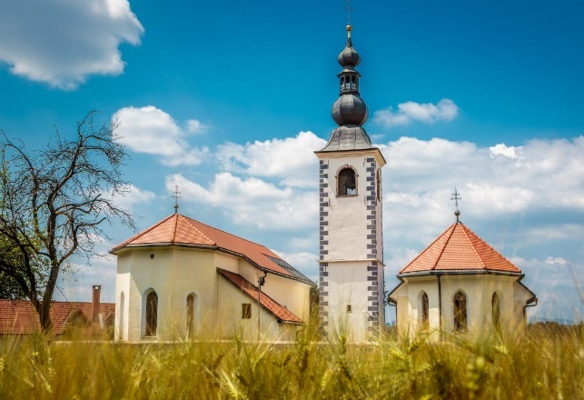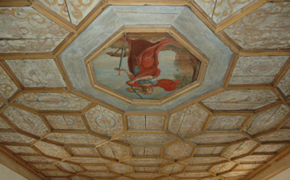
Slika 9: Cerkvi svete Katarine in Radegunde Slika 10: Lesen strop v cerkvi svete Katarine

2.2 HOJA PO ROSNI TRAVI

Rosa je sestavljena iz drobnih kapljic vode, ki nastajajo s kondenzacijo vodne pare, ki so posledica nočnega izparevanja.  Naši predniki so s pomočjo rosne trave zdravili številne bolezni. Če je otroka mučila nespečnost, so ga zavili v platno in napojili z jutranjo roso. Očesni bolniki so si roso umivali oči. S hojo po rosni travi so zdravili obolenja stopal. Verjeli so, da morajo živino gnati na polja na rosno pašo, da bi bila ta zdrava in bi bila ta zdrava in bi se dobro plodila. Rosa naj bi zdravje nudila tudi ljudem, ki so se že navsezgodaj sprehajali po sveži, mokri travi.  Tisti, ki so se soočali z depresijo, pomanjkanjem energije, pa so morali roso tudi piti. Da bi ženske ohranile svojo lepoto, so se umivale z roso iz aromatičnih cvetov. | 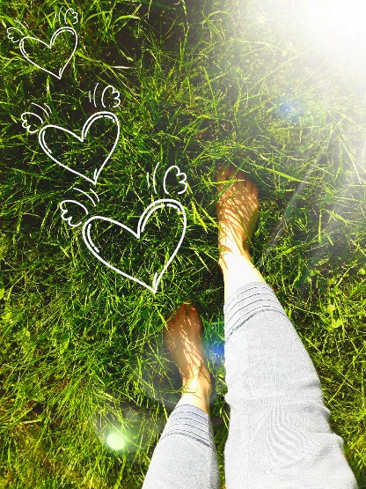  Slika 11: Hoja po rosni travi  Slika 8: Hoja po rosni travi

Hojo po rosni travi je priporočal tudi Sebastjan Kneipp, ki je v svoje metode zdravljenja vključil tudi hojo po rosni travi. Hoji po jutranji rosi je pripisoval skorajda čudežne učinke. Menda je najboljša tista, ki je nabrana pred sončnim vzhodom. Trdil je, da hoja po rosni travi spodbuja krvni obtok, izboljša prekrvavitev, pomaga pri potrtosti, utrujenosti, težavah s krčnimi žilami, znojenju nog in pogostem glavobolu. | 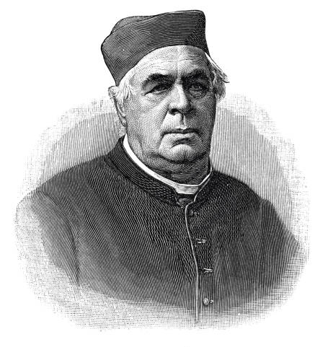  Slika 12: Sebastian Kneipp
Bosa hoja po travi, ležanje v travi, objemanje dreves ipd. so primeri prizemljitve, kar pomeni fizično povezovanje s prstjo. Bosa hoja po travi ima izjemne učinke na zdravje, lahko prepreči in zdravi bolezni Kdor se zjutraj sprehodi bos po travi, bo kmalu opazil kakšno ugodje mu takšna hoja nudi. Posebno ugodno je to poleti, ko so tla topla.

V naši okolici imamo velike možnosti za hojo z bosimi nogami po travniku, gozdu in poljih ... mi smo izbrali travnik.

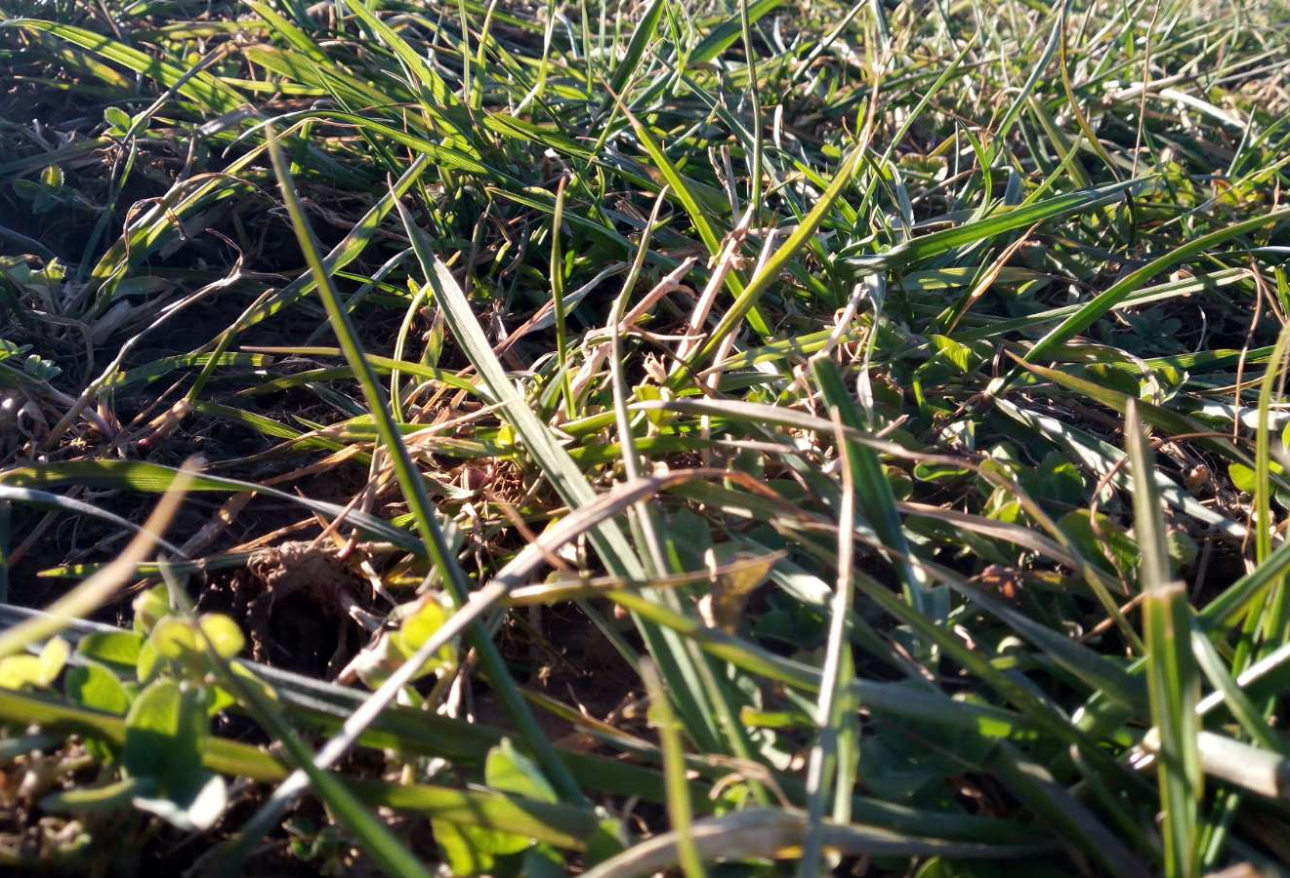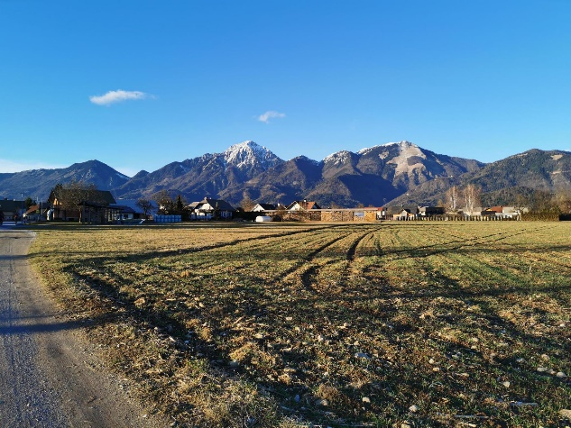
Slika 13: Začutite prerojenje ob bosi hoji po travi Slika 14: Občina Šenčur ponuja razkošje prostranih travnikov
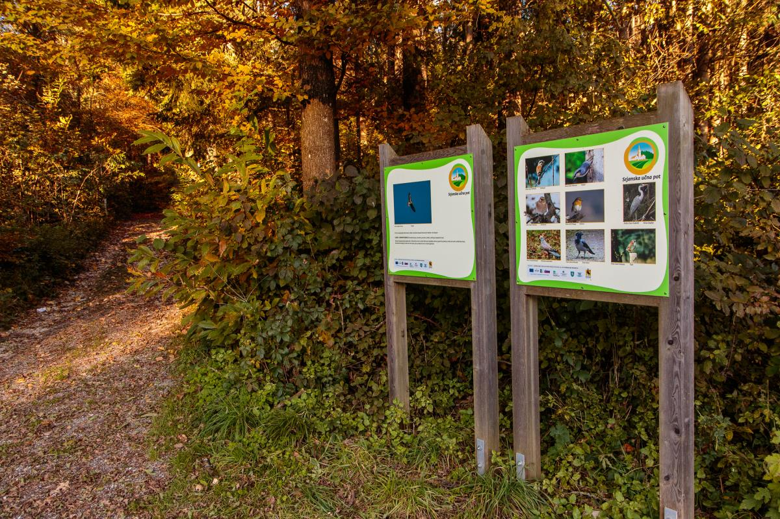

Slika 15: V Občini Šenčur se nahaja urejena Srjanska učna pot po idiličnem in neokrnjenem gozdu
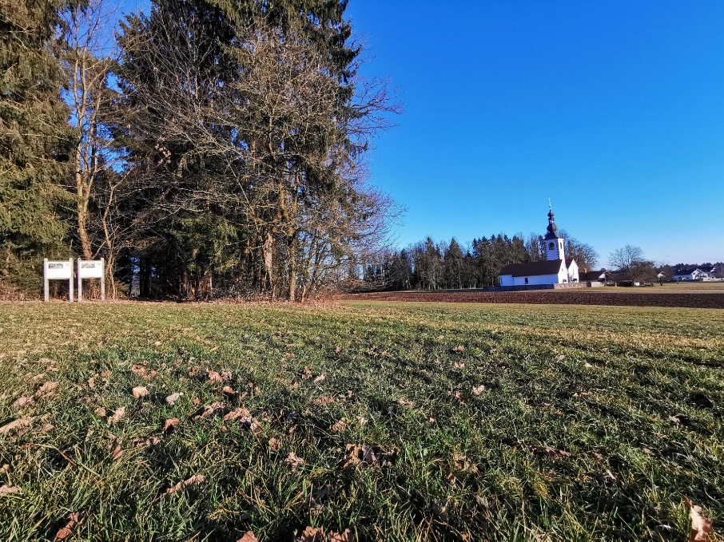

Slika 16: Vstopite v pravljičen gozd tik ob cerkvah svete Katarine in Radegunde

2.3 GOZD

Čedalje več dokazov je, da obisk narave oziroma gozda pozitivno vpliva na človeka na psihološki, fiziološki in socialni ravni. Aktivno preživljanja časa v naravi vplivajo na izboljšano delovanje našega imunskega sistema, zmanjšuje tveganje za pojav srčno-žilnih bolezni, znižuje raven krvnega tlaka, zmanjšuje raven kortizola, zmanjšuje prisotnosti sladkorne bolezni tipa 2 ter blagodejno vpliva na naše duševno zdravje in kognitivne funkcije.  Aktivnosti, ki jih lahko izvajamo na poti skozi gozd:  ◦ Nabiramo in opazujemo liste dreves,  ◦ Objemamo in začutimo drevesa,  ◦ Kje so vrata,  ◦ Prisluhni zvokom narave,  ◦ Izvajamo sproščanje – Postani drevo. | 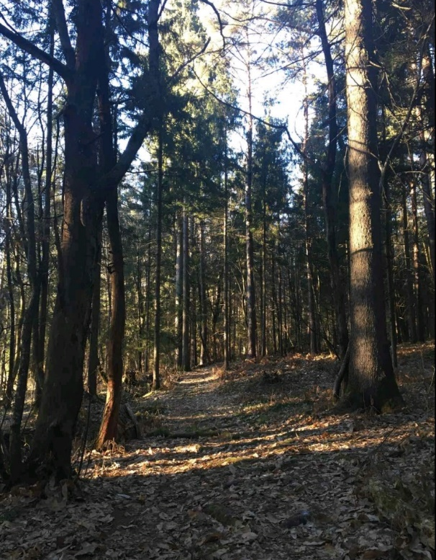  Slika 17: Sprehod skozi gozd blagodejno vpliva na naše zdravje

2.3.1NABIRANJE IN OPAZOVANJE DREVES

S to dejavnostjo spoznamo listje najpogostejših drevesnih in grmovnih vrst, ki rastejo v gozdu. Ob tem spoznamo, v kateri vrsti gozda se nahajamo in se še dodatno povežemo z gozdom.  Zagotovo pa bomo ob nabiranju in opazovanju drevesnih listov naše misli in skrbi odplavale daleč stran. | 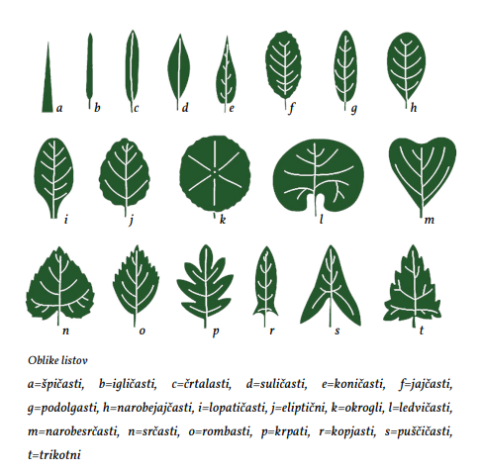
Slika 18: Drevsni listi so lahko različnih oblik

2.3.2 OBJEMI IN ZAČUTI DREVO

Drevo, ki si ga objel, ti bo podarilo vso svojo ljubezen, da boš ponovno začutil svojo ljubezen do sebe in do sveta, ki te obdaja. Drevo ti bo predalo sporočilo, če ga boš dovolj dolgo držal v objemu in bil dovolj pomirjen, da boš slišal. Drevo te bo spodbudilo v življenje s svežimi idejami. Drevo ti bo dalo nove, sveže energije za tvoj dan. | 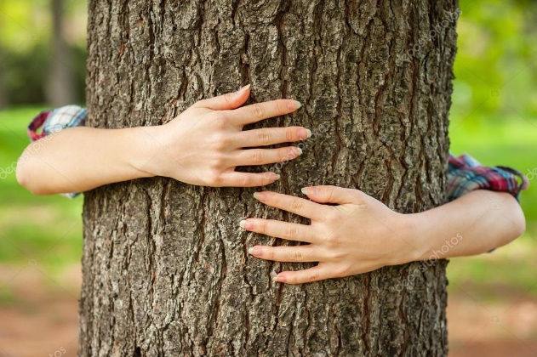  Slika 19: Objemi drevo za svežo energijo

2.3.3 KJE SO VRATA

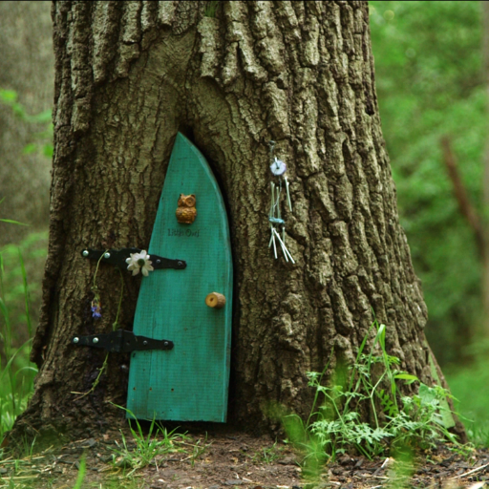 | Drznite si stopiti z gozdne poti in se prosto sprehoditi po gozdu. Pri tem iščite prehode med drevesi in grmovnicami in stopite skoznje, kot da bi stopili skozi vrata.  Preden pa stopite skozi vrata, globoko vdihnite in izdihnite.  Kaj je na drugi strani vrat?

Slika 20: Bodite igrivi in v gozdu poiščite vrata

2.3.4 PRISLUHNI ZVOKOM NARAVE

Vabljeni na najlepši koncert, ki traja ves dan. Prisluhnite glasbi, ki jo ustvarja narava. Prisluhnite petju ptic, šumenju listom na drevesih in vašim korakom, ki stopajo po zemlji, gozdni prsti, vejicah in kamnih.

2.3.5 POSTANI DREVO

Poiščite drevo in si ga dobro oglejte. Nato zaprite oči in globoko vdihnite.
...
Predstavljajte si, da so vaše noge drevesno deblo, ki požene korenine v zemljo.
Izdihnite in med izdihom pa vaše korenine še bolj prodrejo v zemljo.
...
Osredotočite se na dihanje, ki je počasno in mirno. Vaš trup in glava so drevesna krošnja, ki se lahno pozibavajo v vetru.
...
Naenkrat se vaše roke široko razprejo in postanejo drevesne veje.
Pihati začne prijeten vetrič. Drevesna krošnja z vejami pa začne živahno poplesavati v vetru.
...
Nato privihra burja, ki veje upogiba na vse strani, a drevo močno in hrabro kljubuje močnemu vetru.
...
Padati začne dež, ki osveži zelene liste. Listi postanejo mokri in težki, a drevesne veje so močne, zato ponosno stojijo pokonci.
...
Nenadoma posije sonce. V vaših mislih zažari toplota. Toplota najprej počasi po rokah potuje do prstov na vaših rokah, nato pa še po vratu, hrbtenici in nogah vse do prstov na nogah.
...
Ko smo pripravljeni odpremo oči.

2.4. IZVIR

Med potjo skozi gozd se lahko ustavimo pri (majhnem) močvirju , kjer se lahko sprostimo in meditiramo ob pomirjujočih zvokih gozda. Izvir ni piten, možno pa je, da opazimo kakšno žival, ki se v njem namaka ali pije.

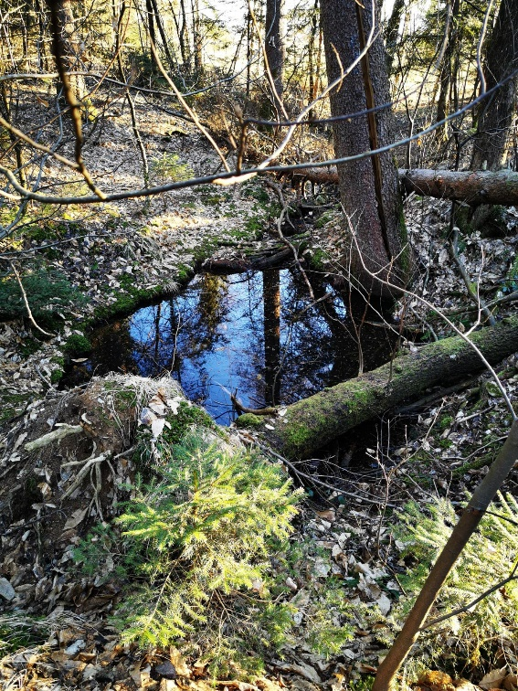
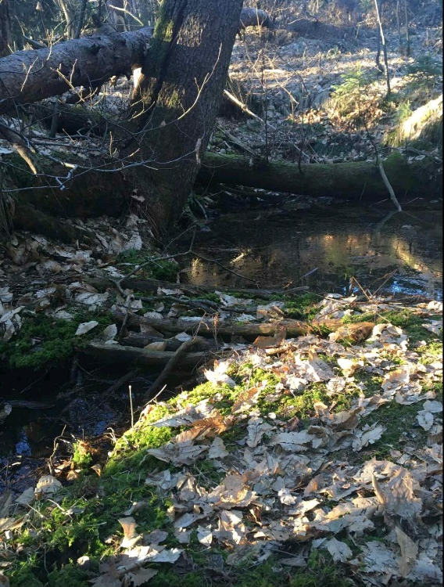
Slika 21: Izvir nam omogoča sproščanje in opazovanje živali
Slika 22: Če vam bo sreča naklonjena, lahko opazite tudi kakšno gozdno žival

2.5. RAPA
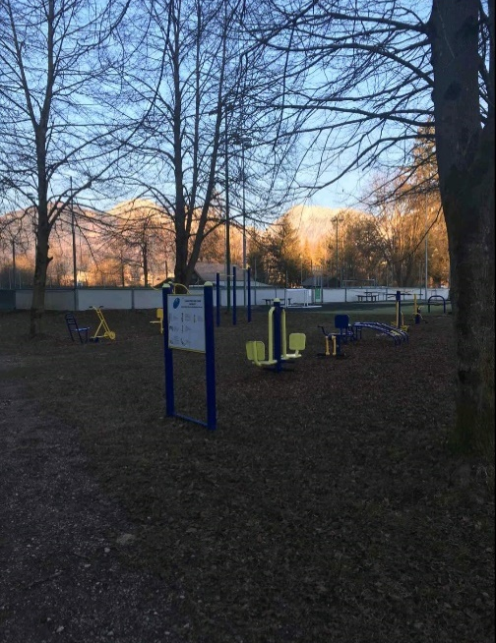
Slika 23: Športni park Rapa
Rapa je priljubljen športni park, ki se nahaja tik
ob reki Kokri v njem pa lahko najdete:

◦ nogometno igrišče (na navadni ali umetni travi),
◦ igrišče za odbojko na mivki,
◦ otroško igrišče,
◦ košarkarsko igrišče na asfaltu,
◦ tenis igrišče,
◦ fitnes park,
◦ bar.

2.6. REKA KOKRA IN GEOLOŠKA PIRAMIDA

Kokra je alpska , ki izvira pod Virnikovim Grintavcem v Karavankah. Ob Kokri je urejena pot z informacijskimi tablami, ki predstavljajo zgodbo reke in lepimi razgledi na Kamniško Savinjske Alpe. Ob tablah so klopi , kjer bodo naši obiskovalci lahko posedli, in opazovali številne brzice in slapišča ob reki. Poleg informacij, ki jih bodo lahko prebrali na poučnih tablah , bodo predvsem obkroženi z dobro energijo. V čisti in hladni reki si bodo lahko hladili noge, izpod senčke dreves bodo lahko poslušali šumenje reke in gledali na okoliške hribe. Nemoteno bodo lahko samotno uživali v prečudovitih kotičkih ob reki. | 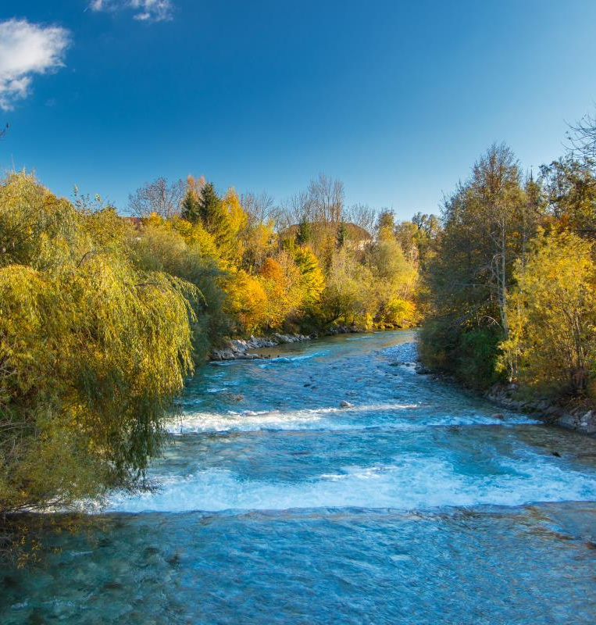  Slika 24: Čudovita alpska reka Kokra
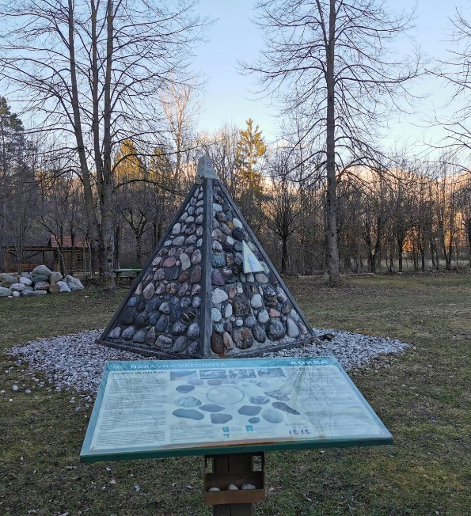  Slika 25: Geološka piramida | V bližini reke se nahaja geološko piramida , ki prikazuje iz določenih vrst kamnin. Zahodna stranica prikazuje prodnike iz apnenca, vzhodna pa prodnike nastale med vulkanskim delovanjem iz lave in vulkanskega pepela.  Območje ob piramidi je geometrična točka z zdravilno močjo. Tisti, ki se bodo zadrževali ob piramidi, jim bo polje okoli nje dalo toliko energije, kolikor je potrebujejo. Energija bo pomagala premagati rahle prehlade, utrujenost, nervoznost in glavobol.

2.7 MEDITACIJA OB VODI

Ko meditiramo, sprostimo svoj um in telo. Med meditacijo pozabimo na vse kar nas teži, na vsako misel, na svoje telo in morebitno bolečino, se osredotočimo nase in dovolimo vibracijam ali energijam, da prosto tečejo skozi nas. V tistem trenutku sprejemamo sedanjost, povežemo se s seboj, z naravo, z Zemljo in nenazadnje z vesoljem. Z vsakodnevno meditacijo, ki traja vsaj pol ure, si lahko izboljšamo svoje počutje, zbistrimo misli, postanemo bolj čuječni, mirni. Z rednim prakticiranjem meditacije izboljšamo odnos do samega sebe; do duha in telesa, odnose z drugimi, lažje sprejemamo odločitve in se na splošno počutimo boljše.

Poznamo različne vrste meditacij, ki so opredeljene glede na namen in povezane s kulturo iz katere izhajajo. Meditacija je lahko vezana na besedo, poznano kot mantro, ki jo izgovarjamo med njenim izvajanjem in nam pomaga, da se osredotočimo na tehniko ter se otresemo nepotrebnih misli, ki nas obremenjujejo. Mantra je beseda, ki jo posameznik prejme ob iniciaciji in običajno nima pomena, kar je tudi bistvo te besede. Med meditacijo nas namreč s svojim pomenom ne sme motiti. Meditacija je lahko vezana na manifestacijo, ki jo izvajamo s pomočjo krogle v katero dajemo svoje dobre misli. Želje se nam zaradi močne volje in naravnanosti misli in duha navsezadnje tudi uresničijo.

Poznamo pa tudi tehnike sproščanja, ki so vezane na naravo in jih tudi izvajamo v naravnem okolju. Takrat govorimo o vodenih meditacijah. Meditiramo torej lahko s pomočjo zvoka iz narave, kot so veter, voda, petje ptic in ostali zvoki iz narave. Že starodavna ljudstva so poznala zdravilno moč zvoka narave in glasbe in tudi danes se zavedamo, da je pot nazaj k naravi naše bistvo. Zvoki lahko blagodejno vplivajo na naše zdravje, vzpostavljajo naravno ravnovesje v telesu in pozitivno vplivajo na naše mentalno zdravje, ki je zaradi okoliščin povezanih s Corona virusom velikokrat okrnjeno. Prav zato smo se odločili, da v nalogo vključimo meditativno tehniko sproščanja ob vodi.

V našem kraju je namreč kar nekaj točk ob vodi, kjer se lahko sprostimo in povežemo z naravo. Izbrali smo mesto ob reki v kraju Rapa, ki je že od nekdaj znano po svojih energetskih točkah, ki imajo posebno zdravilno in očiščevalno energijo. Tja ljudje radi zahajajo, da bi se sprostili in izboljšali svoje počutje s sedenjem v naravi in poslušanju zvoka vode.

Da bi naravni vir vode čim bolj izkoristili, se je potrebno pred meditacijo ustrezno pripraviti, se sprostiti do zadnjega atoma našega telesa vključno z umom in se predati sproščanju. Pomembno je, da se na začetku prepustimo vodeni meditaciji, le tako bomo namreč postopek izvajali pravilno in s tem dosegli optimalni učinek na naš um in telo. Kasneje, ko smo dovolj vešči, pa meditacijo lahko izvajamo sami.

Pripravili smo preizkušeno vodeno meditacijo ob vodi, ki jo bodo naši obiskovalci lahko izvajali v okviru našega programa in smo jo delno povzeli po https://www.svetloba.si/znanja/584-meditacija-na-vodo.
Natančen postopek vodene meditacije je predstavljen po korakih, kar omogoča obiskovalcem našega programa, da lahko tudi kasneje meditirajo sami ob kateri koli točki ob vodi oz. naravi.
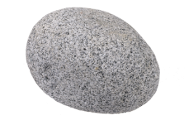
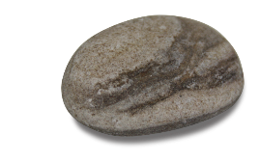

2.7.1 Vodena meditacija ob reki Kokri (postopek)

1. Z udeleženci se usedemo na zato pripravljen prostor z blazinami za sedenje, kjer jim v primeru hladnejših temperatur ponudimo tudi odeje. Namestimo se v udoben položaj in zapremo oči.

2. Osredotočimo se na to, da sedimo ob reki in se prepustimo zvokom žuborenja.
Vizualiziramo si prostranskost te vode in svetlobo, ki se poigrava z njeno gladino ter odseva številne kapljice. Poslušamo s svojim notranjim sluhom nežno valovanje in premikanje vode.

3. Naredimo globok, dolg, miren vdih in se počutimo izpopolnjene od znotraj navzven. Naše telo je kot zemlja, ki je večinoma sestavljeno iz vode, in ta mogočna, neizmerna sila znotraj vseh živih bitij nas poganja naprej ter vodi v življenje samo.

4. Nato sledijo globok izdih in izpustitev vseh napetosti ter predaja lahkotnosti življenja.

5. Naredimo globok in miren vdih, ki ga čutimo skozi vse pore svojega telesa eliksir življenja, ki nas navdaja in navdihuje.

6. Ponovno naredimo globok in dolg izdih, v katerem se prepustimo opazovanju vseh misli in tudi občutkov, ki prihajajo. Lahkotnost globokega, mirnega vdiha nas dvigne kot naraščajoči val, po katerem plujemo z mirnostjo, in nežen izdih se nas dotakne v spuščanju.

7. Pustimo, da se nas nežno valovanje vdiha in izdiha dotakne v vsej svoji nežnosti, kot voda, ki polzi po našem telesu, in iz nas odplakne ves morebitni stres, tesnobo, strah in vse negativnosti. Hkrati nas napolni z novo, svežo energijo, ki pronica v vsako celico našega telesa. Počutimo se osvežene.

8. Pomembno je, da se iz meditacije prebudimo počasi in nežno, zato oči odpiramo postopoma, tako kot nam ustreza, saj lahko v nasprotnem primeru pride do neželenih učinkov, kot so glavobol in slabo počutje. Počasi začutimo svoje telo, najprej pomigamo s prsti na rokah in nogah, počasi premaknemo glavo in ostale dele telesa. Nekateri ljudje potrebujejo tudi od 5 do 10 minut predenj se zavedo svojega telesa in uma v celoti, zato damo udeležencem dovolj časa, da se dobro prebudijo. Ko začutimo, počasi odpremo oči in še nekaj trenutkov samo opazujemo vse, kar nam prihaja v misli in pred oči.

9. Zahvalimo se v mislih ali na glas vodi in naravi, ki nas obdaja.

10. Po meditaciji sledi obred pitja čaja.

2.8 ČAJANKA

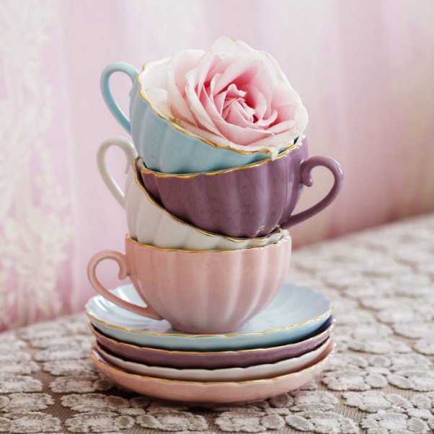
Čajanka je družben obred pitja čaja in uživanja majhnih prigrizkov, ob katerem se umirjamo in uživamo. Še posebej je čajanka sproščujoča, če jo izvedemo v bližini reke in v objemu narave.
Slika 26: Čajanka kot popoln zaključek meditacije

Ko se po meditaciji otresemo stresa, tesnobe, strahu in vseh negativnih misli in se navdali s svežo energijo, se prav gotovo prileže okusna skodelica zeliščnega čaja.

Na delavnici priprave čaja, si posameznik pripravi čajno mešanico glede na svoje trenutno počutje, kar mu omogoči boljše in poglobljeno razumevanje svojega telesa in duha. Vendar pa je za pripravo le-te potrebno poznati nekaj pravil za pripravo zeliščnega čaja in zdravilnih učinkovin zelišč.

2.8.1 INTERVJU Z UČITELJICO VANJO UMNIK, POZNAVALKO ZELIŠČNIH ČAJEV

1. Kdaj ste se začeli ukvarjati z čaji in zakaj?

S čaji sem se začela ukvarjati v vaših letih, torej pri 13-ih, 14-ih letih, saj me je babica vzela s seboj na sprehod, da sva v gozdu in na travniku nabirali zdravilna zelišča.

2. Kako poteka priprava oz. izdelava čaja? Katere sestavine potrebujemo (poleg zelišč) in koliko časa potrebujemo za pripravo?  Priprava čaja je zahtevno delo, lahko bi rekla celoletno delo. Začne se z rano pomladjo, se pravi z nabiranjem pljučnika ob veliki noči, potem pa sledijo trobentice, marjetice in ostale prečudovite rožice. Vse to sproti sušimo, lahko v sušilcu ali na podstrehi. Vendar če sušimo na podstrehi, moramo biti izredno pazljivi na čistočo in na to, da se prostor zrači, da zrak priteka in odteka iz prostora in tako kroži. Pomembno je tudi, da zelišča sušimo na lesu, saj je zelo prijazen do sušenja zdravilnih zelišč. Les prekrijemo z belimi prtički ali belim papirjem. | 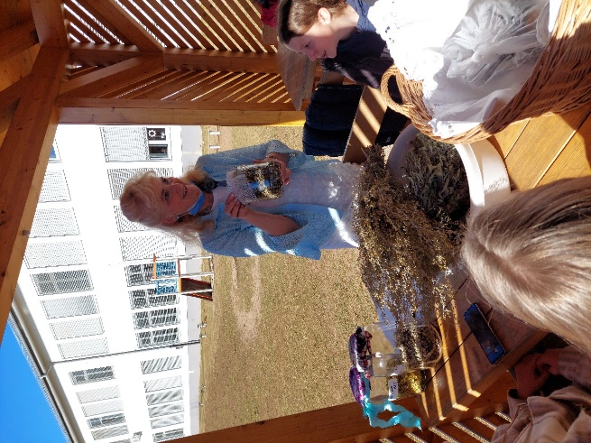  Slika 27: Učiteljica Vanja Umnik ima bogato znanje o zdravilnih zeliščih

3. Kako dolgo ostane čaj svež in kako naj ga shranimo?

Čaj je približno dober eno leto, da ima še zdravilne učinkovine. Uporaben je lahko tudi dve leti, tri leta, če ne pride v čaj kakšen molj oziroma kakšna druga nevšečnost. Ko se posuši ga shranjujemo v bombažnih vrečah in ga obesimo na tramove na podstrehi.

4. Koliko vrst pravih čajev obstaja in katere so to?

S pravimi čaji se jaz ne ukvarjam. Jaz se ukvarjam s čaji iz našega lokalnega, se pravi z bližnjih okoliških travnikov in gora. Pravi čaji imajo domovino na Šrilanki, na Kitajskem, v Indiji. Prave čaje običajno pijemo za zajtrk. Pravijo tudi, naj pazimo, koliko ga popijemo.

5. Ali pravi čaji vsebujejo kofein?

Da, pravi čaji vsebujejo tein in kofein.

6. Ali je prekomerno oz. pitje čaja v velikih količinah lahko slabo?

Seveda. Tako kot tudi tablete, ki niso predpisane na recept, se pravi zeliščne tablete, prekomerno uživanje lahko pripelje do odvisnosti in škodljivosti, lahko tudi čaji.

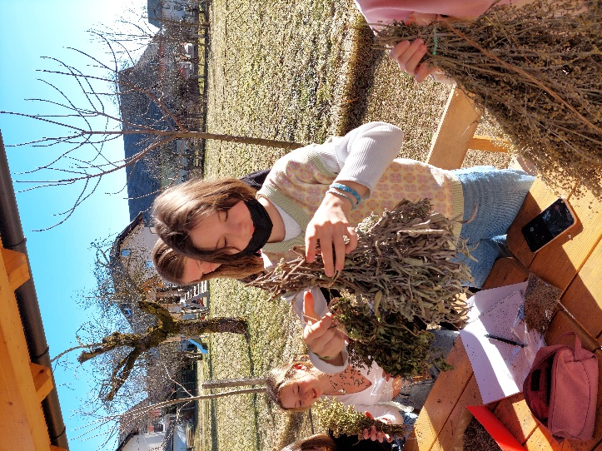  Slika 28: Preden zaužijemo zelišče, se vedno pozanimamo o njegovih učinkovinah | 7. Kolikšna je primerna količina čaja za odrasle osebe, otroke in za dojenčke?  To je odvisno od vrste čaja, ki jo pijemo. Če pijemo čaj iz bogate mešanice, ga lahko spijemo na dan tudi liter. Če pa pijemo čaj za določeno vrsto bolezni, recimo glogov čaj, ki je izredno zdravilen za srce pa ga smemo spiti največ tri male skodelice dnevno. Vsaka večja količina bi že lahko slabo delovala na naše srce. Hkrati pa ga ne smejo piti tisti ljudje, ki že uživajo tablete za srce, saj bi to pomenilo dvojno delovanje. Če redno uživamo zdravila, se moramo v primeru pitja določenega zeliščnega čaja posvetovati v lekarni.

8. Ali čaj pripomore k boljšemu počutju?

Zagotovo!

9. Kateri je vam najljubši čaj?

Jaz sem velika ljubiteljica čajev. Prav vsi mi teknejo, najbolj pa me osrečuje čaj, ki je pravzaprav napitek. Ko dam prvo svežo meto v vodo in jo pustim stati 24, nato pa napitku dodam še malo limonce in medu. To je zares nebeško!
10. Kateri čaj priporočate za umiritev?  Zagotovo meliso, saj najbolj umirja. Primerna je tudi za alkoholike in tiste, ki se odvajajo od kajenja ter vse, ki uživajo preveč tablet. Imamo ljudi, ki kar iz navade pojejo kakšno zdravilo, ker se potem boljše počutijo. To je lahko zelo nevarno.  11. Ali obstajajo čaji, ki bi pripomogli k zdravljenju bolezni kot so npr. revmi, putika ali rak? Kateri so to?  Vsi čaji zdravijo, da pa popolnoma ozdravijo bolezen, pa mora vsak zeliščar sodelovati s strokovnjaki za posamezno področje. Zgolj čaj ne more delovat na odpravo neke bolezni, lahko je pa dober sopotnik v skladu z zdravnikovimi navodili in predpisano terapijo. Če pa bi določen čaj začeli piti v mladosti pa morda do bolezni sploh ne bi prišlo. | 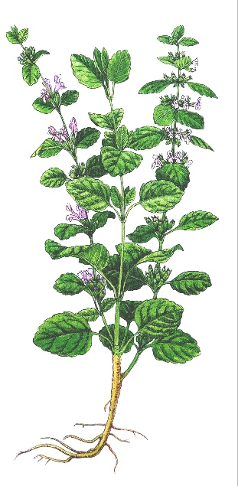  Slika 29: Navadna melisa

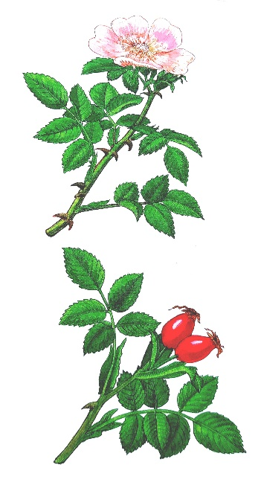  Slika 30: Navadni šipek | 12. Kateri čaj priporočate v primeru slabosti?  Za lažje spanje po slabosti bi priporočila šipek. Šipek je vrsta čaja, ki ga lahko pijemo takrat, kadar nam je slabo. Če že večkrat bruhamo in nato spijemo tople kamilice, nam to stanje lahko še poslabša, saj imamo že razdražen želodček. Kamilice nato šele začnejo delovati v trebuhu in zagotovo boste ponovno bruhali. Kadar koli vam je slabo ali bruhate večkrat zaporedoma, skuhajte nesladkan šipek, ki ga delno ohladite… Mora biti mlačen in ne preveč mrzel, saj potem prehladimo te želodčne stvari.

13. Kateri čaj pripomore k dobremu spominu in lažjemu učenju?

To je rožmarin, ki ga imam na domačem vrtu. Če imate rožmarin doma in imate občutek, da pozabljate, greste na vrt naberete manjše vejice, jih prežvečite in nato izpljunete in takoj boste začutili nekakšno prebujenje.

14. V kakšni obliki je čaj boljši: filtrna vrečka ali posušena zelišča?

Jaz menim, da ste to že danes iz same delavnice zaznale … To je zagotovo domač čaj. Tudi ko pripravljate domač čaj, lističe pustite, da prosto plavajo v vodi in ga nato precedite. Zdi se mi, da je tako pripravljen čaj najokusnejši.

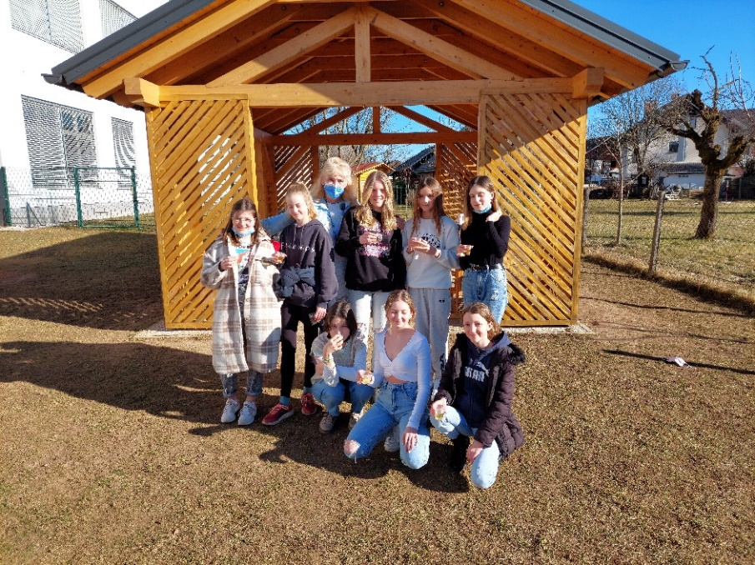
Slika 31: Na delavnici smo pridobile ogromno znanja o zeliščnih čajih
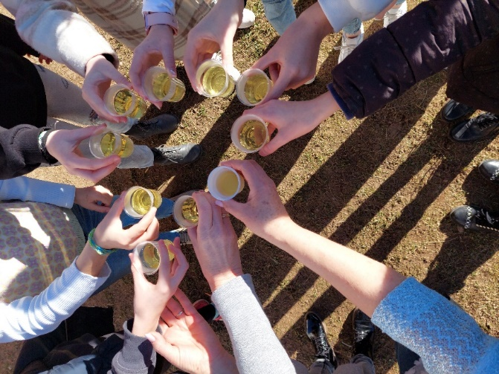
Slika 32: Poskusile smo tudi sveže pripravljen čaj

2.8.2 RECEPTI ZELIŠČNIH ČAJEV

ČAJNA MEŠANICA ZA DVIG ODPORNOSTI  POTREBUJEMO:  - 1 g rožmarina, žajblja, pelina, glogovega cveta, koprive  - 2 g šentjanževke, rmana, tavžentrože, gozdnega korena  - orehovih listov  - 3 g njivske preslice in trpotca  Tak čaj pijemo 2 X na dan, zjutraj na tešče ter eno uro po večerji. Kura naj traja dva tedna zapored. | 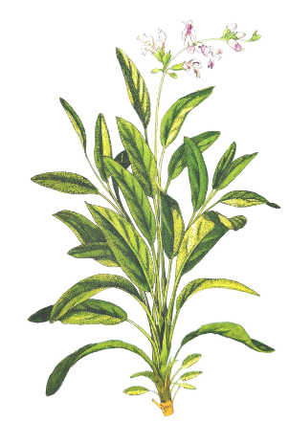  Slika 33: Žajbelj

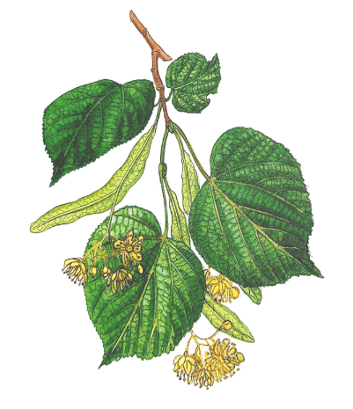  Slika 34: Lipa | ČAJ PROTI REVMATIZMU  POTREBUJEMO:  - 60 g drobno zrezane regratove korenine  - 40 g listov breze  - močvirski oslad  - 40 g listov koprive  Mešanica naj malo vre, pokrijemo in počakamo, da se do mlačnega ohladi. Tak čaj pijemo po požirkih, največ tri skodelice na dan. Pijemo ga tri tedne.

ZDRAVLJENJE IN LAJŠANJE ŽELODČNIH TEŽAV  POTREBUJEMO:  - 1 čajno žličko posušenega timijana ali polovičko čajne žličke nasekljanega timijana  - 2, 5 – 3 dcl vode  Priporočeno količino timijana vsujemo v skodelico. Vse skupaj prelijemo z vrelo vodo in pustimo stati 4 minute. Pripravek precedimo. Čaj je priporočljivo piti od 2 do 3 skodelice na dan. | 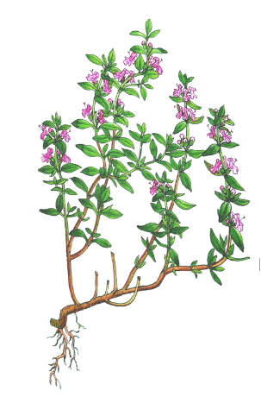

LUČNIKOV ČAJ – ZA KAŠLJANE
Slika 35: Vrtni timijan

POTREBUJEMO: Dve čajni žlički posušenih cvetov navadnega lučnika.
Tik pred uporabo jih zdrobimo ter prelijemo z vrelo vodo. Pustimo stati 10 minut. Ko kašljamo, spijemo 3 – 4 skodelice na dan. Po želji ga sladkamo z medom.

ČAJ ZA OBOLELA PLJUČA  POTREBUJEMO:  - pljučnik  - lipovo ali bezgovo cvetje  - slezovo korenino  - cvetove dišeče vijolice  - janeževe plodove  Dve žlički mešanice poparimo s skodelico vrele vode in pustimo, da se nekoliko ohladi. Potem precedimo in dodamo med in limonin sok. Kot poparek pomirja dihalne organe. Lahko ga mešamo z drugimi zelišči. | 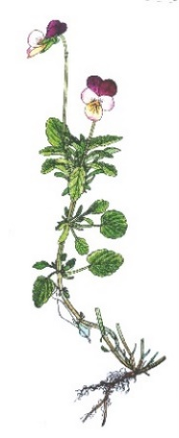  Slika 36: Vijolica

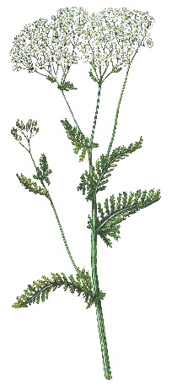  Slika 37: Rman | TEŽAVE Z ŽELODCEM  POTREBUJEMO:  - 50 g korenin velikega rmana  - 20 g pelina  - 50 g pomarančnih lupin  - 1 l 60 % domačega žganja  Korenine velikega rmana drobno narežemo in z ostalimi sestavinami namočimo v žganje. Potem tekočino precedimo in pustimo stati na toplem 12 dni. Tekočino precedimo, zmes pa dobro iztisnemo.  Pri težavah z želodcem to tinkturo zaužijemo pred vsako jedjo do 15 kapljic na dan.

ČAJ IZ POPROVE METE ALI PREHLADNA  OBOLENJA IN ZA PREBAVNE MOTNJE  POTREBUJEMO:  - 2 – 3 žlice svežih listov ali suhe rastline  - 300 ml vode  Vodo zavremo in prelijemo čez zelišče. Pokrito pustimo od stati od 5 do 10 minut. Za pomiritev popijemo eno skodelico čaja po jedi. | 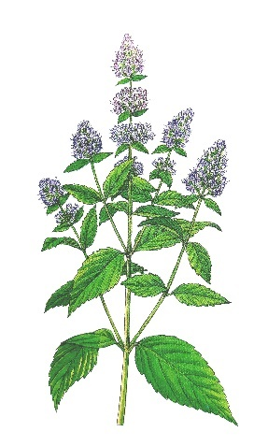  Slika 38: Poprova meta
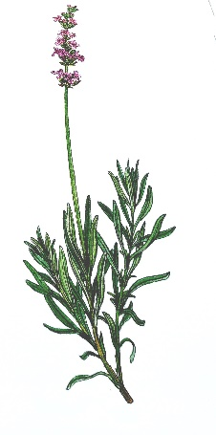  Slika 39: Sivka | ČAJ ZA POMIRITEV  POTREBUJEMO:  - 3 g baldrijana  - 3 g sivke  - 3 g melise  - 3 g trpljenke  Suha zelišča zmešamo skupaj, ter jih prelijemo z vrelo vodo. Pustimo stati slabih 10 minut, nato pa čaj precedimo. Prelijemo v skodelice in po želji dodamo malce gozdnega medu.

2.8.3 RECEPT PEHTRANOVE POTICE

KVAŠENO TESTO:  1 kg mele moke tip 400  50g kvasa  20 g soli  80 g sladkorja  100 g masla  6 rumenjakov  Približno 4 dcl mleka  limonina lupinica  0,5 dl ruma  NADEV: | 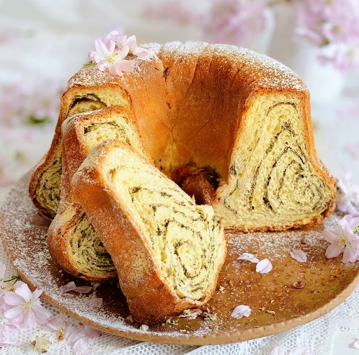  POSTOPEK:  1. Zamesimo kvašeno testo, ga vzhajamo in nato na tanko razvaljamo v pravokotnik.  2. Maslo in sladKor v prahu penasto spenimo in postopoma dodamo sladkor in vanilijev sladkor.  Slika 40: Pehtranova potica  3. Nadev namažemo po razvaljanemu testu in posujemo s pehtranom.  4. Tesno zvijemo in položimo v namaščen pekač.  5. Po vrhu namažemo s stepenim jajcem , ki smo mu dodali malo mleka.  6. Prebodemo z iglo in pustimo vzhajati.  7. Pečemo 1 uro na 180 stopinjah Celzija.
4 šopke svežega ali 28 g posušenega pehtrana
250 g masla
250 g sladkorja v prahu
3 rumenjaki
eno celo jajce
2 vrečki vanilijevega sladkorja

2.8.4 RECEPT MANDLJEVIH PIŠKOTOV Z ZELIŠČI

SESTAVINE:  - 100 g moke  - 50 g mandljeve moke  - 100 g masla sobne temperature  - 50 g sladkorja v prahu  - žlička vaniljevega ekstrakta  - sveža zelišča; žajbelj, pehtran, timijan  SESATAVINE ZA BELJAKOVO LEPILO:  - 1 beljak  - 1 žlica sladkorja v prahu  - par kapljic limoninega soka | 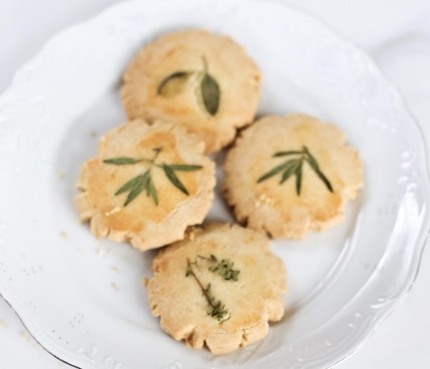  Postopek:  - 1. V posodo stresemo vse sestavine in jih zgnetemo v gladko maso.  2. Postavimo v hladilnik za pol ure.  Slika 41: Zeliščni piškoti  - 3. Maso razvaljamo na 3 mm debelo in s kozarcem izrežemo okrogle piškote.  - 4. Piškote položimo na pekač obložen z papirjem za peko.  - 5. V pečici ogreti na 130 stopinj jih pečemo 30 minut. Piškoti so pečeni, ko se rob piškota rahlo svetlo rjavo obarva.  - 6. Pečene piškote vzamemo iz pečice, jih preložimo na rešetko, kjer naj se ohladijo.

3. ORGANIZACIJA DELA

ZADOLŽITVE | NALOGE | IZVAJALEC
Zasnova in izvedba naloge | uvod, cilji, raziskovalno delo | Turistični podmladek,  Podjetnost
Zasnova poti | Ogled obstoječe Srjanske učne poti in načrtovanje terapevtske poti | Hana Novak, Maša Musek, Klara Svetelj, Tea Rozman, Manca Julija Naglič, Tisa Veronig, Brina Alič, Močnik Neja, Katarina Mrkun
Raziskovalni del o blagodejnih učinkih meditacije ob vodi in priprava vodena meditacija | Raziskovalni del o blagodejnih učinkih meditacije ob vodi in oblikovanje besedila ter priprava vodene meditacije ob vodi | Tisa Veronig, Neja Močnik, Klara Svetelj
Raziskovalni del o pozitivnih učinkih obiskovanja narave | Raziskovalni del o pozitivnih učinkih obiskovanja narave in oblikovanje besedila | Tea Rozman, Manca Julija Naglič, Brina Aliča
Raziskovalni del o energetskih točkah | Raziskava energetskih točk | Hana Novak, Maša Musek, Katarina Mrkun
Fotografije | fotografiranje in urejanje fotografij | Klara svetelj, Hana Novak
Intervju z učiteljico Vanjo Umnik | Priprava in izvedba intervjuja,  Priprava besedila za projektno nalogo | Tea Rozman
e-načrt poti | Priprava in izdelava e-načrta poti | Klara Svetelj
Naslovnica | Zasnova in ilustracija naslovnice | Brina Alič
Recepti zeliščnih čajev | Priprava receptov zeliščnih čaje | Katarina Mrkun
Končna podoba projektne naloge | Urejanje in oblikovanje projektne naloge | Tea Rozman in Klara Svetelj
Izdelava letaka/brošure | Oblikovanje letaka/brošure | Manca Julija Naglič, Tisa Veronig
Trženje in promocija | Načrtovanje in priprava trženja in promocije terapevtskega dogodka | Podjetnost,  Novinarski krožek

4. TRŽENJE IN PROMOCIJA

4.1 TRŽENJE

Pripravile smo načrt trženja, kjer smo v obliki preglednice predvidele stroške terapevtske poti. Na podlagi izračuna smo določile ceno delavnice za posameznega udeleženca. Odločile smo se pripraviti terapevtski dogodek za 25 udeležencev. Dogodek bo vključeval uvodni pozdrav pri izhodišču poti, kjer bodo udeleženci deležni ustreznih navodil in bodo prejeli zemljevid poti z dejavnostmi. Dogodek bo vključeval tudi vodeno meditacijo ob reki in čajanko s priznano zeliščarko, s katero bodo udeleženci spoznavali različna zelišča in okušali različne čajne mešanice ter zeliščna peciva. Ob zaključku bo vsak udeleženec prejel vrečko čaja za pomiritev in brošuro z besedilom meditacije.

Artikli | Odhodki
25 x zemljevid poti | 25 x 0,5 EU = 12,5 EU
25 x zloženka | 25 x 1,3 EU = 32,5 EU
20 x čajnih mešanic čaja za pomiritev | 25 x 2,5 EU = 62,5 EU
100 x papirnati lončki za čaj | 100 x 0,09 = 9 EU
100 x papirnatih servetov | 100 x 00,2 EU = 2 EU
razkužilo za roke | 1 x 7,99 EU = 7,9 EU
3 kg bele moke | 3 x 0,63 EU = 1,89 EU
100 g kvasa | 3 x ,30 EU = 0,9 EU
1 kg sladkorja | 1 x 0,95 EU = 0,95 EU
1 kg masla | 4 x 1,99 EU = 7,96 EU
23 jajc | 23 x 0,19 EU = 4,37 EU
1 l mleka | 1 x 0,69 EU = 0,69 EU
1 dcl ruma | 1 x 1,47 EU = 1,47 EU
250 g mandljeve moke | 2 x 2,53 EU = 5,06 EU
650 g sladkorja v prahu | 2 x 0,74 EU = 1,48 EU
Posušen pehtran | 1 x 0,95 EU = 0,95 EU
4 vrečke vanili sladkorja | 1 x 0,30 EU = 0,30 EU
Vanja Umnik | 100 EU
Vodenje terapevtskega dogodka | 200 EU
SKUPAJ | 452,42 EU

Prišle smo do zaključka, da bi stroški same izvedbe znašali 452,42 Eurov, kar znaša 18,01 Eura na udeleženca. Določile smo, da bi bila cena za posameznega udeleženca 20 Eurov. Ugotovile smo, da bi bilo potrebno pridobiti tudi vadbene podloge, za katere bi skušale pridobiti sponzorje. Predvidevamo, da bi meditacijo izvajale v dveh skupinah in bi tako potrebovale 13 vadbenih podlog. Izračunale smo, da bi za podloge potrebovale približno 104 Eurov.

4.2 PROMOCIJA DOGODKA

Podrobno smo razmislile tudi o načrtu promocije srečanja. Odločile smo se, da bomo izdelale promocijske plakate o terapevtskem srečanju in jih izobesile v šolski avli centralne ter podružničnih šol. Na centralni šoli bomo informacije o dogodku predvajale tudi na e-zaslonih namenjenim aktualnim novicam in informacijam. V sodelovanju z Novinarskim krožkom bosta terapevtska pot in dogodek predstavljena na šolskem radiu in šolskem glasilu Žarki, predstavitev pa bo objavljena tudi v lokalnem časopisu Jurij.

Terapevtski dogodek in pot bomo promovirale tudi v spletnem okolju in sicer preko šolske in občinske spletne strani in družabnega omrežja Instagram Občine Šenčur. Izdelale bomo tudi promocijski video in ga objavile na e-portalu YouTube

V prihodnosti bi se povezale z medgeneracijskim centrom v Šenčurju ter Društvom upokojencev Šenčur in jim ponudile izvedbo terapevtskega dogodka. Povezale bi se tudi s TIC v Kranju, kjer bi se dogovorili za objavo terapevtske poti na njihovi spletni strani in brošure vključile v njihovo poslovalnico.

V sodelovanju z urednikom nacionalnega časopisa Delo, bi opis terapevtske poti objavile tudi na nacionalni ravni.

5. PREDSTAVITEV NA TURISTIČNI TRŽNICI
Na turistični tržnici bomo sodelovale učenke, ki smo sodelovale pri raziskovalni nalogi. Našo stojnico bodo krasile naravne barve, uporabljeni pa bodo naravni, torej okolju prijazni materiali.  S produkti na stojnici bomo obiskovalce skušale spoznati s terapevtsko potjo preko petih čutil, jih umiriti in zbližati z naravo in s tem prepričati v udeležitev terapevtskega srečanja v juniju, ali da v lastni režiji obiščejo našo občino in se sami podajo na pot poglabljanja notranjega miru. | 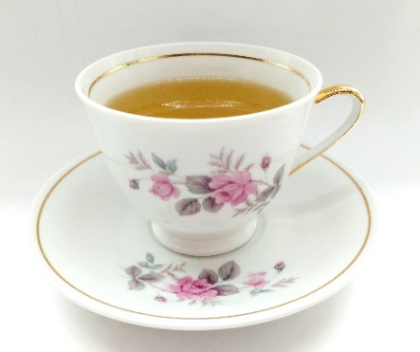  Slika 42: Na stojnici bo med drugim na voljo sveže pripravljen zeliščni čaj
Na stojnici bomo uporabile IKT tehnologijo. Predhodno bomo posnele zvoke reke Kokre in jih predvajale na stojnici. Posnele bomo tudi fotografije travnikov, gozdov in reke in jih izmenično predvajale na tabličnem računalniku. Na stojnici bodo na voljo tudi nekatera zdravilna zelišča, o katerih bodo obiskovalci lahko izvedeli podrobnosti o njihovih zdravilnih učinkovinah in jih imeli možnost vonjati in tipati. Na voljo bodo tudi različne čajne mešanice in slaščice na osnovi zelišč, ki jih bodo udeleženci lahko okušali. Obiskovalcem bo na voljo tudi zloženka z informacijami o terapevtski poti, kakor tudi čaj za pomiritev s priloženo meditacijo ob vodi.
POVEZAVA do ZLOŽENKE: https://www.flipsnack.com/B8DCAC5569B/sprostitev-v-objemu-narave.html

6. SKLEPNE MISLI

V naši projektni nalogi smo se ukvarjale z mislijo, da je narava najboljša terapevtka. Delo, ki ga ljudje opravljamo v službi je naporno in zahtevno, otroci in odrasli pa veliko časa preživimo na družabnih omrežjih. Zato si ljudje vedno bolj želimo oddiha v naravi.
Hoja v naravo je najboljša meditacija, med katero lahko marsikaj ozavestimo, se sprostimo in dobimo nove ideje. Sprostitev v naravi izboljša kakovost življenja in človekovo razpoloženje, izboljša spomin ter produktivnost. Hoja v naravo preprečuje stres in prežene negativne učinke stresa.
Za terapevtsko srečanje, kakršnega smo si zamislile; imamo v naši občini idealne možnosti.
Udeležencem ponujamo neokrnjeno naravo; čisto vodo, gozd in cvetoče travnike.
Učno doživljajska pot poteka po gozdu, kjer se bodo nadihali svežega zraka, otroci se tam lahko prosto zabavajo in raziskujejo ter ob tem kaj novega naučijo.
Med potjo so predvideni postanki ob energetskih točkah. Pot bo skrbno pripravljena in vodena. Vsi udeleženci bodo dobili zemljevide, ki jim bodo prišli tudi ob vračanju domov.
Udeležence terapevtskega srečanja bomo opozorile na primerno obutev in oblačila, pri čemer naj upoštevajo vremensko situacijo.
Če vreme za izvedbo srečanja ne bo primerno, ga bomo prestavile na primernejši čas. O tem bomo udeležence seveda obvestile.
Naše mnenje je, da je načrt srečanja pripravljen tako, da bi se ga dalo izvesti tudi v praksi. Organizirale bi ga s pomočjo odraslih, vendar se čutimo sposobne; da bi veliko dela opravile same.
Predvsem bi potrebovale nekaj finančnih sredstev za najem prostora, nakup hrane in organizacijo čajanke. Nekaj denarja bomo potrebovale za izdajo zemljevidov, ki jih bomo sicer izdelale same.
Organizacija terapevtskega srečanja za obiskovalce iz vse Slovenije je odlična promocija.
Zato računamo na finančno in organizacijsko pomoč šenčurske občine in Turističnega društva Šenčur.
Če bo prvo srečanje uspešno, lahko v bodoče postane tradicionalno. Zadovoljne pa bomo tudi s tem, da bodo ljubitelji narave pogosto obiskovali in spoznavali neokrnjene kotičke naše občine.

7. KAZALO SLIK

Slika 1: OŠ Šenčur Slika 2: Avtorice projektne naloge 2
Slika 3: Dovolite, da vas obisk gozda pozdravi 5
Slika 4: Čaj za pomiritev 6
Slika 5: Zemljevid poti 6
Slika 6: Gradivo smo vzorno zbirale v Teamsih Slika 7: Za delo smo izkoristile vsak trenutek 7
Slika 8: Intervju z učiteljico Vanjo Umnik 7
Slika 9: Cerkvi svete Katarine in Radegunde Slika 10: Lesen strop v cerkvi svete Katarine 8
Slika 11: Hoja po rosni travi 8
Slika 12: Sebastian Kneipp 9
Slika 13: Začutite prerojenje Slika 14: Občina Šenčur ponuja razkošje prostranih travnikov 9
Slika 15: V Občini Šenčur se nahaja urejena Srjanska učna pot po idiličnem in neokrnjenem gozdu 9
Slika 16: Vstopite v pravljičen gozd tik ob cerkvah svete Katarine in Radegunde 10
Slika 17: Sprehod skozi gozd blagodejno vpliva na naše zdravje 10
Slika 18: Drevsni listi so lahko različnih oblik 11
Slika 19: Objemi drevo za svežo energijo 11
Slika 20: Bodite igrivi in v gozdu poiščite vrata 11
Slika 21: Izvir nam omogoča sproščanje in opazovanje živali 13
Slika 22: Če vam bo sreča naklonjena, lahko opazite tudi kakšno gozdno žival 13
Slika 23: Športni park Rapa 13
Slika 24: Čudovita alpska reka Kokra 14
Slika 25: Geološka piramida 14
Slika 26: Čajanka kot popoln zaključek meditacije 17
Slika 27: Učiteljica Vanja Umnik ima bogato znanje o zdravilnih zeliščih 18
Slika 28: Preden zaužijemo zelišče, se vedno pozanimamo o njegovih učinkovinah 19
Slika 29: Navadna melisa 19
Slika 30: Navadni šipek 20
Slika 31: Na delavnici smo pridobile ogromno znanja o zeliščnih čajih 20
Slika 32: Poskusile smo tudi sveže pripravljen čaj 20
Slika 33: Žajbelj 21
Slika 34: Lipa 21
Slika 35: Vrtni timijan 21
Slika 36: Vijolica 22
Slika 37: Rman 22
Slika 38: Poprova meta 22
Slika 39: Sivka 22
Slika 40: Pehtranova potica 23
Slika 41: Zeliščni piškoti 23
Slika 42: Na stojnici bo med drugim na voljo sveže pripravljen zeliščni čaj 26

8. UPORABLJENA LITERATURA IN VIRI

dr. Katja Galle Toplak, ilustriral Aleš Sedmak: Zdravilne rastline na slovesnkem, Mladinska knjiga, Ljubljana, 2015
dr. Urša Vilhar, Boris Rantaša: Priročnik za učenje in igro v gozdu, Ljubljana 2016, Gozdarski inštitut Slovenije, založba Silva Slovenica
http://www.odkrijgorenjsko.si/sencur/maps/srjanska-ucna-pot
https://www.skupajznaravo.si/
https://www.sencur.si/

Recepti čajev:
revija Narava zdravi: https://www.naravazdravi.si/
https://odprtakuhinja.delo.si/kozarec/caj-ki-blazi-stres-prinasa-dober-spanec/

Recept pehtranove potice: https://www.jezersek.si/si/akademija/recepti
Recept zeliščnih piškotov: https://yaska.si/2019/09/17/mandljevi-piskoti-zelisci/
Fotografije:
fotografije 2, 4, 5, 6, 7, 8, 13, 14, 16, 17, 21, 22, 23, 25, 27, 28, 31, 32, 41 so iz osebnega arhiva
fotografije 29, 30, 31, 32, 33, 34, 35, 36, 39 so iz knjige Dr. Katja Galle Toplak, ilustriral Aleš Sedmak: Zdravilne rastline na slovenskem, Mladinska knjiga, Ljubljana, 2015
fotografija 1: https://www.sencur.si/objava/559978
fotografija 9 in 15: https://sencur.si/objava/167278
fotografija 10: https://www.europeana.eu/en/item/2020712/DR_SI_IPCHS_KDG_3214
fotografija 11: https://www.facebook.com/studio.hollisana/photos/hoja-po-osve%C5%BEilni-jutranji-rosi-refleksoterapija-grounding-in-knajpanje-vse-v-en/384250672180219/
fotografija 12: https://www.istockphoto.com/de/fotos/sebastian-kneipp
slika drevesa na str 14: family tree with roots clipart - Clip Art Library (clipart-library.com)
slika 19: https://www.svetloba.si/znanja/1068-vsak-dan-objemi-drevo
slika 20: http://www.fireflyforestdoors.com/firefly-forest-doors-shop/owl-door
forografija 24: https://sencur.si/objava/289293
fotografja 26: http://www.girlslife.com/fab/parties/30965/your-guide-to-the-cutest-spring-tea-party
fotografija 40 in 41: https://yaska.si/

